Hausaufgaben Chemie KW 19: Chemisches Rechnen II: das Mol

Wir haben in den letzten Hausaufgaben gelernt, dass man die Masse eines Atoms in der Einheit ‚u‘ berechnet und dass man die Masse von Molekülen bestimmen kann, indem man die Masse aller Atome zusammenzählt:

Stoffbezeichnung | Kohlenstoffdioxid
Molekülformel (chemische Formel) | CO₂
Massenberechnung des Moleküls m(CO₂) | 12u + 2∙16u = 44u
Teilchendarstellung

Jetzt haben sich Chemiker eine praktische Zahl ausgedacht, die ihnen das Leben leichter machen soll: Das Mol.
Gleich vorneweg: Ein Mol ist eine Atom-Anzahl, eine Phantasiezahl, die sich Chemiker ausgedacht haben, damit man chemische Reaktionen leichter berechnen kann. Sie soll das Leben leichter machen! Es handelt sich NICHT um eine Naturkonstante, sondern einfach eine ‚Proportionalitätskonstante‘, die Teilchenwelt und Stoffwelt verbindet.
Idee:
- Wenn ein Atom Kohlenstoff die Masse besitzt von 12u,
- und man genau 1 Mol Kohlenstoffatome zusammenwirft,
- dann erhält man eine Stoffportion Kohlenstoff mit der Masse 12g

- Wenn ein Atom Sauerstoff die Masse besitzt von 16u,
- und man genau 1 Mol Sauerstoffatome zusammenwirft,
- dann erhält man eine Stoffportion Sauerstoffatome mit der Masse 16g
Aber: Der Chemiker rechnet im Falle von Sauerstoff lieber mit vollständigen Sauerstoffmolekülen, deshalb besser:
- Wenn ein Molekül Sauerstoff (O₂) die Masse besitzt von 2∙16u = 32u,
- und man genau 1 Mol Sauerstoffmoleküle zusammenwirft,
- dann erhält man eine Stoffportion Sauerstoff mit der Masse 2∙16g = 32g

Die Anzahl ‚Mol‘ besitzt den Wert 6,022∙10²³ Stück. Wie kommt man auf diese Zahl? Unwichtig, die Zahl steht auch heute nicht zu 100% sicher fest. Es geht lediglich darum aus einer umständlichen Massenangabe in ‚u‘, die man nicht richtig wiegen/messen kann, in eine verträgliche Größenordnung zu kommen, die jedermann nutzen kann:
Man ersetzt mittels des Mols die Einheit ‚u‘ durch die Einheit ‚g‘ und alle sonstigen Zahlenwerte bleiben gleich.

Wir erweitern daher die obige Tabelle:
Stoffbezeichnung | Kohlenstoffdioxid |  | Bezeichnungen:  m(CO₂): Masse eines Moleküls  M(CO₂): Molare Masse des Moleküls  (Für später) m(Kohlenstoffdioxid):  Masse irgendeiner abgewogenen Portion
Molekülformel (chemische Formel) | CO₂
Massenberechnung des Moleküls | m(CO₂) = 12u + 2∙16u = 44u
Teilchendarstellung
Molare Masse | M(CO₂) = 12g + 2∙16g = 44g

Übung 1: Vervollständige die Tabelle
Stoffbezeichnung | Ammoniak
Molekülformel (chemische Formel) | NH₃
Massenberechnung des Moleküls | m(NH₃) =
Teilchendarstellung
Molare Masse | M(NH₃) =

Stoffbezeichnung | Wasser
Molekülformel (chemische Formel) | H₂O
Massenberechnung des Moleküls | m(H₂O) =
Teilchendarstellung
Molare Masse | M(H₂O) =

Stoffbezeichnung | Methan
Molekülformel (chemische Formel) | CH₄
Massenberechnung des Moleküls | m(CH₄) =
Teilchendarstellung
Molare Masse | M(CH₄) =

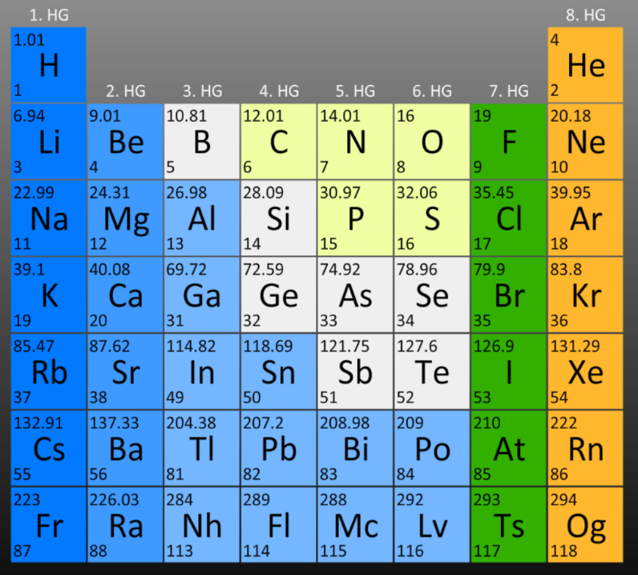
Übung 2: Berechnung von unbekannten Stoffen
Berechne die Molaren Massen der folgenden Verbindungen und zeichne die Moleküle mit Kugeln.
Hinweis: Die Atommassen darfst du runden, das heißt:
m(S) =32u (und nicht 32.06u)

Stoffbezeichnung | Kohlenstoffdisulfid
Molekülformel (chemische Formel) | $$CS_{2}$$
Massenberechnung des Moleküls | m( ) =
Teilchendarstellung
Molare Masse | M( ) =

Stoffbezeichnung | Kohlenstoffdisulfid
Molekülformel (chemische Formel) | $$CS_{2}$$
Massenberechnung des Moleküls | m( ) =
Teilchendarstellung
Molare Masse | M( ) =

Stoffbezeichnung | Ozon (Gas der Ozonschicht)
Molekülformel (chemische Formel) | $$O_{3}$$
Massenberechnung des Moleküls | m( ) =
Teilchendarstellung
Molare Masse | M( ) =

Stoffbezeichnung | Schwefeldioxid (ein Konservierungsmittel)
Molekülformel (chemische Formel) | SO₂
Massenberechnung des Moleküls | m( ) =
Teilchendarstellung
Molare Masse | M( ) =

Stoffbezeichnung | Kohlenstoffmonoxid
Molekülformel (chemische Formel) | CO
Massenberechnung des Moleküls | m( ) =
Teilchendarstellung
Molare Masse | M( ) =

Übung 3: Eine erste Anwendung des Mols
Drei Chemiker führen in drei unterschiedlichen Gefäßen eine Wassersynthese durch. (Die funktioniert nach der bekannten chemischen Reaktion).
Gefäß 1: Welche Masse an Wasser müsste bei der Reaktion entstehen?
Gefäß 2: Welche Masse an Wasserstoff muss man mit 16g Sauerstoff mischen, und was kommt dabei raus?
Gefäß 3: Welche Masse an Sauerstoff muss man mit 40g Wasserstoff mischen, und was kommt dabei raus?
Reaktionsgleichung |  | 2 H₂ | + | 1 O₂ |  | 2 H₂O
Massen in u |  | 4u |  | 32u |  | 36u
Gefäß 1: |  | 4g | + | 32g
Gefäß 2: |  |  | + | 16g
Gefäß 3: |  | 40g | +

